客户账户分析 需求实现方案

集成方案
- 期货金仕达CRM系统将用户账户数据（资金、持仓、交易等）从Oracle主库增量同步到客户账户分析项目的MySQL数据库，每日定时从Mysql数据库获取用户账户数据生成增量（T-1、脱敏）数据文件，生成后将数据文件同步或抽取到控股数仓系统。
- 控股数仓系统收到用户交易数据增量文件后进行数据建模和指标计算，生成新的账户分析报表；
- 将开发生成的新的报表导入到客户账户分析项目的MySQL数据库中（映射回）。
- 控股BI报表系统直连客户账户分析的Mysql数据库，基于加密后的客户号获取到加工后的用户交易数据后生成用户账户分析移动报表界面。
- 客户账户分析小程序使用webview嵌入（直接访问Web页面URL方式）BI报表移动界面，当前登录用户可查看本人的账户分析报表。

交互流程图
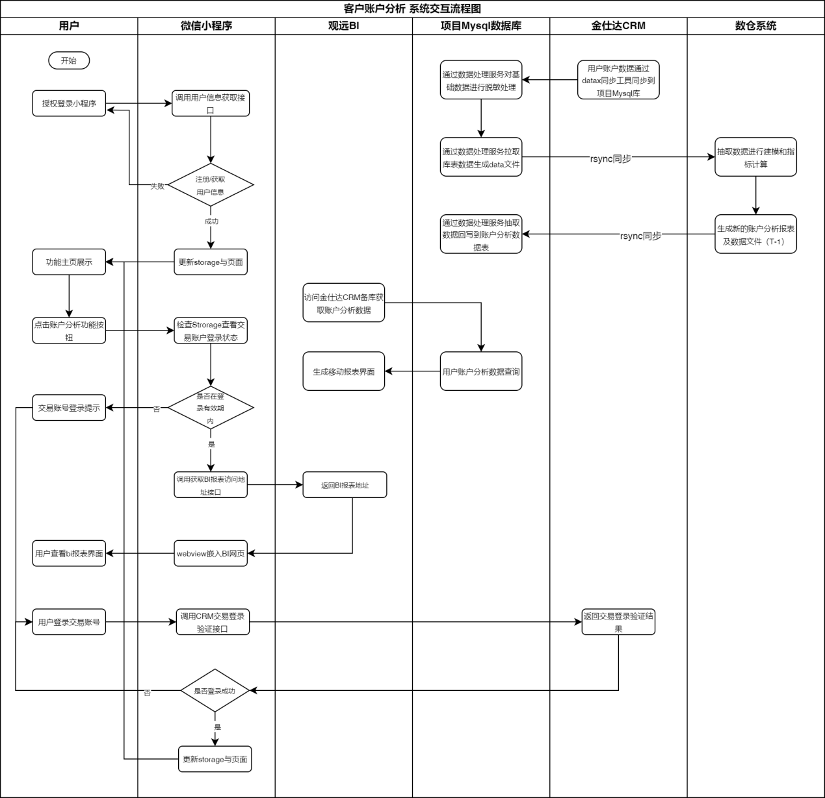

CRM客户数据同步与脱敏数据流图
注：在顶层流图中，从加工系统“脱敏与同步程序”到外部实体“控股数仓”之间的数据流“加密数据CSV”与“分析数据CSV文件”中的客户号、资金账号、交易账号均为经过SM4加密后的数据，数据隐私性可保障

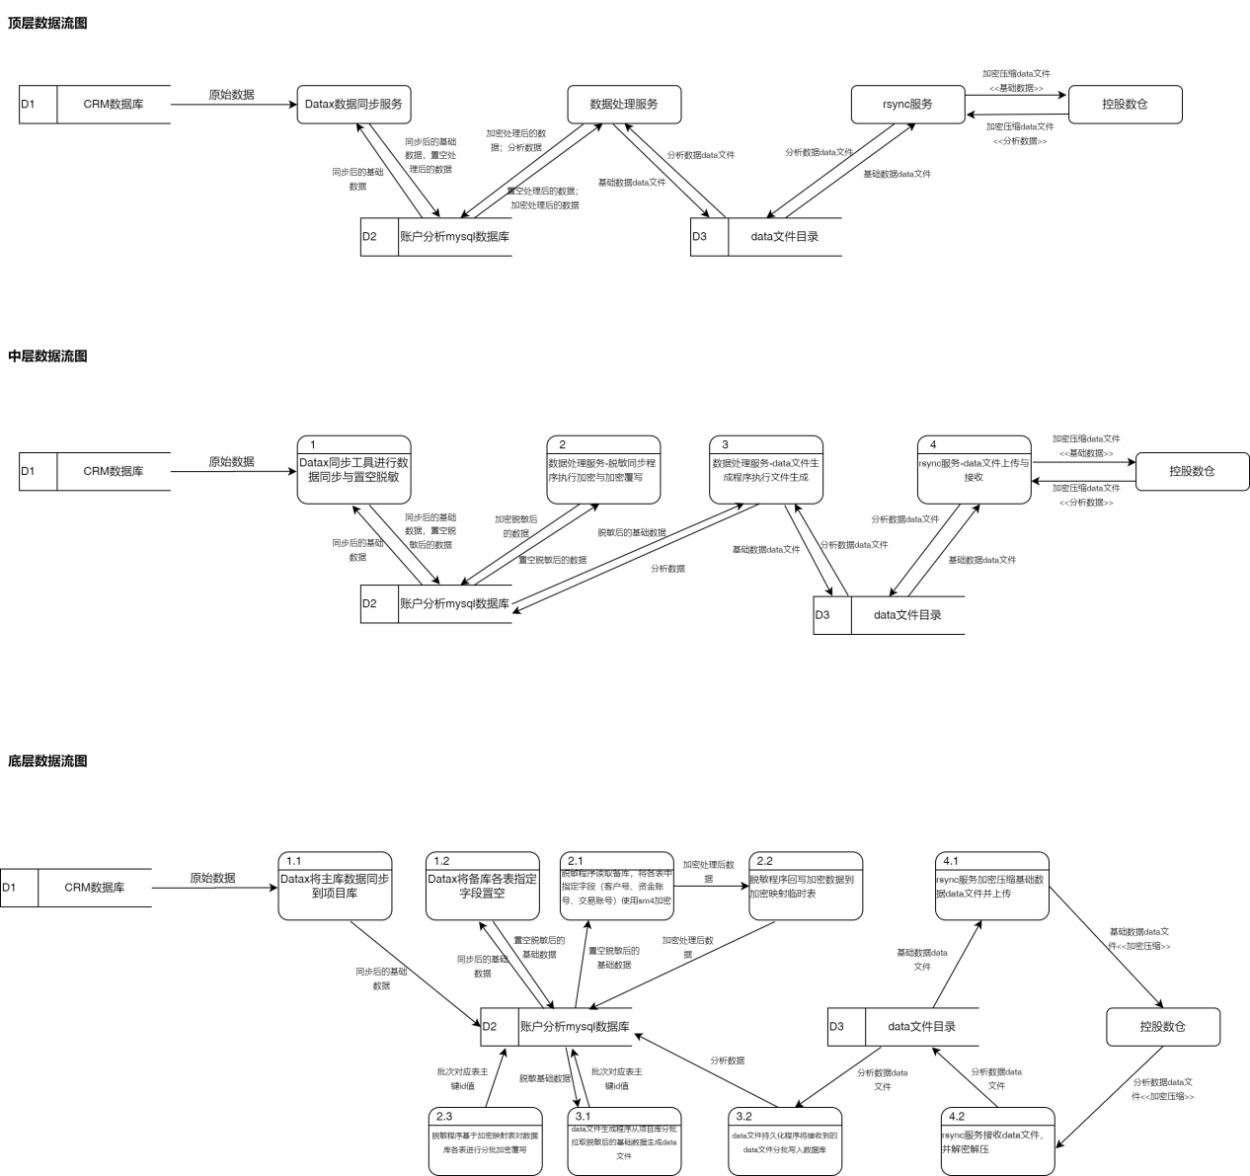

各系统分工
序号 | 系统名称 | 处理事项
1 | 金仕达CRM | 使用datax同步工具将用户账户数据（资金、持仓、交易等）从Oracle主库初始全量/每日增量同步到客户账户分析项目库
2 | 账户分析Mysql数据库 | 通过Java程序从备库取出增量用户账户数据，按照脱敏规则进行脱敏处理，生成data格式数据文件；  crontab定时脚本执行Rsync命令将增量数据文件同步到数仓系统服务器。
3 | 数据仓库 | 解析增量数据data文件，完成数据抽取；进行数据建模和指标计算，生成新的账户分析报表；将账户分析报表数据生成data格式数据文件，通过定时执行Rsync命令回写到项目Mysql数据库。
4 | 账户分析Mysql数据库 | 通过Java程序解析数仓系统返回的账户分析报表数据文件，将数据回写到客户账户分析数据库中的账户分析数据表（新建表）。
5 | 客户账户分析小程序 | 通过微信开发者工具开发账户分析功能小程序功能主页面以及相关交易账号登录界面，使用webview组件实现第三方网页嵌入（需在小程序管理后台配置业务域名，业务域名需为已开通443端口的备案域名）；用户需在小程序内完成交易账号登录验证后才能使用具体的分析功能；当用户点击账户分析功能按钮时，小程序后端服务器首先验证用户身份（基于JWT token），验证成功后调用BI token获取接口，再根据观远BI系统返回的token生成报表访问链接，将访问链接返给前端，前端webview嵌入bi网页展示bi报表。
6 | 观远BI | 根据需求设计用户账户分析移动报表界面，提供各界面访问地址；根据账户分析小程序传递的用户交易账号信息（加密），直连账户分析Mysql数据库获取指定用户账户分析报表数据，生成移动报表界面。

涉及技术
后端：Java、SprinBoot、Mybatis、Apache.commons.csv、Quartz；
前端：微信开发者工具（WXML、WXCSS、JS等）；
服务器相关：Crontab、Rsync；

数据库表

库表清单
序号 | 表名 | 表名称 | 表类型 | 数据更新方式
1 | CF_SETT.T_CLIENT | 客户信息表 | 基础信息表 | 全量更新
2 | CF_SETT.T_CLIENT_ORGANPROP | 机构客户信息表
3 | CF_SETT.T_CLIENT_LINKMAN | 客户联系人表
4 | CF_SETT.T_CLIENT_SETT | 资金对账表
5 | CF_SETT.T_FUND_JOUR | 资金流水表 | 事实表 | 每日增量
6 | CF_SETT.T_BRANCH | 分支机构表
7 | CF_SETT.T_BANK_ACCOUNT | 银行账户表
8 | CF_SETT.T_FUND_ACCOUNT | 资金账号表
9 | CF_SETT.T_DONE | 成交表 | 事实表
10 | CF_SETT.T_MARKET | 交易所表
11 | CF_SETT.T_SECURITY | 合约表
12 | CF_SETT.T_PRODUCT | 品种表
13 | CF_SETT.T_HOLD_BALANCE | 持仓汇总表 | 动态统计表
14 | CF_SETT.T_HOLD_DETAIL | 持仓明细表 | 动态信息表
15 | CF_SETT.T_DELIVERY | 交割表 | 事实表
16 | CF_SETT.T_EXECUTE_RESULT | 行权表
17 | CF_SETT.T_CLOSE_DETAIL | 平仓明细表
18 | CF_SETT.T_ENTRUST | 委托流水表
19 | CF_SETT.T_TRADE_ACCOUNT | 交易账户表

表字段及关联关系

分支机构表（CF_SETT.T_BRANCH）【核心内容：期货公司营业网点、渠道信息等】
序号 | 编码 | 名称 | 主外键 | 备注
1 | BRANCH_ID | 分支机构ID | PK
2 | BRANCH_NO | 机构编码

交易所表（CF_SETT.T_MARKET）
序号 | 编码 | 名称 | 主外键 | 备注
1 | MARKET_ID | 市场ID | PK
2 | MARKET_NAME | 市场名称

客户信息表（CF_SETT.T_CLIENT）
序号 | 编码 | 名称 | 主外键 | 备注
1 | CLIENT_ID | 客户ID | PK
2 | BRANCH_ID | 分支机构ID | FK | CF_SETT.T_BRANCH

机构客户信息表（CF_SETT.T_CLIENT_ORGANPROP）
序号 | 编码 | 名称 | 主外键 | 备注
1 | CLIENT_ID | 机构客户ID | PK
2 | BRANCH_ID | 分支机构ID | FK | CF_SETT.T_BRANCH

客户联系人表（CF_SETT.T_CLIENT_LINKMAN）
序号 | 编码 | 名称 | 主外键 | 备注
1 | CLIENT_LINKMAN_ID | 主键ID | PK
2 | CLIENT_ID | 客户ID | FK | CF_SETT.T_CLIENT
3 | LINKMAN | 联系人

资金账号表（CF_SETT.T_FUND_ACCOUNT）
序号 | 编码 | 名称 | 主外键 | 备注
1 | FUND_ACCOUNT_ID | 资金帐户ID | PK
2 | CLIENT_ID | 客户ID | FK | CF_SETT.T_CLIENT
3 | FUND_ACCOUNT | 资金账户

银行账户表（CF_SETT.T_BANK_ACCOUNT）
序号 | 编码 | 名称 | 主外键 | 备注
1 | FUND_ACCOUNT_ID | 资金帐户ID | FK | CF_SETT.T_FUND_ACCOUNT
2 | CLIENT_ID | 客户ID | FK | CF_SETT.T_CLIENT
3 | BANK_ACCOUNT | 银行账户

资金流水表（CF_SETT.T_FUND_JOUR）
序号 | 编码 | 名称 | 主外键 | 备注
1 | SERIAL_NO | 流水号
2 | CLIENT_ID | 客户ID | FK | CF_SETT.T_CLIENT
3 | FUND_ACCOUNT_ID | 资金帐户ID | FK | CF_SETT.T_FUND_ACCOUNT

资金对账表（CF_SETT.T_FUND_ACCOUNT）
序号 | 编码 | 名称 | 主外键 | 备注
1 | FUND_ACCOUNT_ID | 资金帐户ID | FK | CF_SETT.T_FUND_ACCOUNT
2 | CLIENT_ID | 客户ID | FK | CF_SETT.T_CLIENT

交易账户表（CF_SETT.T_TRADE_ACCOUNT）
序号 | 编码 | 名称 | 主外键 | 备注
1 | TRADE_ACCOUNT_ID | 交易帐户ID | PK
2 | CLIENT_ID | 客户ID | FK | CF_SETT.T_CLIENT
3 | FUND_ACCOUNT_ID | 资金账户ID | FK | CF_SETT.T_FUND_ACCOUNT
4 | TRADE_ACCOUNT | 交易账户

品种表（CF_SETT.T_PRODUCT）
序号 | 编码 | 名称 | 主外键 | 备注
1 | PRODUCT_ID | 产品ID | PK
2 | PRODUCT_NAME | 产品名称
3 | MARKET_ID | 市场 | FK | CF_SETT.T_MARKET

合约表（CF_SETT.T_SECURITY）【某品种的交易合约模版】
序号 | 编码 | 名称 | 主外键 | 备注
1 | SECURITY_ID | 标的ID | PK
2 | SECURITY_CODE | 标的代码
3 | PRODUCT_ID | 产品品种ID | FK | CF_SETT.T_PRODUCT
4 | MARKET_ID | 市场 | FK | CF_SETT.T_MARKET

持仓明细表（CF_SETT.T_HOLD_DETAIL）
序号 | 编码 | 名称 | 主外键 | 备注
1 | PRODUCT_ID | 产品ID | FK | CF_SETT.T_PRODUCT
2 | SECURITY_ID | 标的ID | FK | CF_SETT.T_SECURITY
3 | FUND_ACCOUNT_ID | 资金帐户ID | FK | CF_SETT.T_FUND_ACCOUNT
4 | TRADE_ACCOUNT_ID | 交易帐号ID | FK | CF_SETT.T_TRADE_ACCOUNT
5 | CLIENT_ID | 客户ID | FK | CF_SETT.T_CLIENT
6 | MARKET_ID | 市场 | FK | CF_SETT.T_MARKET

持仓汇总表（CF_SETT.T_HOLD_DETAIL）
序号 | 编码 | 名称 | 主外键 | 备注
1 | PRODUCT_ID | 产品ID | FK | CF_SETT.T_PRODUCT
2 | SECURITY_ID | 标的ID | FK | CF_SETT.T_SECURITY
3 | FUND_ACCOUNT_ID | 资金帐户ID | FK | CF_SETT.T_FUND_ACCOUNT
4 | TRADE_ACCOUNT_ID | 交易帐号ID | FK | CF_SETT.T_TRADE_ACCOUNT
5 | CLIENT_ID | 客户ID | FK | CF_SETT.T_CLIENT
6 | MARKET_ID | 市场 | FK | CF_SETT.T_MARKET

委托流水表（CF_SETT.T_ENTRUST）
序号 | 编码 | 名称 | 主外键 | 备注
1 | PRODUCT_ID | 产品ID | FK | CF_SETT.T_PRODUCT
2 | SECURITY_ID | 标的ID | FK | CF_SETT.T_SECURITY
3 | FUND_ACCOUNT_ID | 资金帐户ID | FK | CF_SETT.T_FUND_ACCOUNT
4 | TRADE_ACCOUNT_ID | 交易帐号ID | FK | CF_SETT.T_TRADE_ACCOUNT
5 | CLIENT_ID | 客户ID | FK | CF_SETT.T_CLIENT
6 | MARKET_ID | 市场 | FK | CF_SETT.T_MARKET
7 | ENTRUST_NO | 委托编号

成交表（CF_SETT.T_DONE）
序号 | 编码 | 名称 | 主外键 | 备注
1 | PRODUCT_ID | 产品ID | FK | CF_SETT.T_PRODUCT
2 | SECURITY_ID | 标的ID | FK | CF_SETT.T_SECURITY
3 | FUND_ACCOUNT_ID | 资金帐户ID | FK | CF_SETT.T_FUND_ACCOUNT
4 | TRADE_ACCOUNT_ID | 交易帐号ID | FK | CF_SETT.T_TRADE_ACCOUNT
5 | CLIENT_ID | 客户ID | FK | CF_SETT.T_CLIENT
6 | MARKET_ID | 市场 | FK | CF_SETT.T_MARKET
7 | ENTRUST_NO | 委托编号
8 | DONE_NO | 成交编号

交割表（CF_SETT.T_DELIVERY）
序号 | 编码 | 名称 | 主外键 | 备注
1 | PRODUCT_ID | 产品ID | FK | CF_SETT.T_PRODUCT
2 | SECURITY_ID | 标的ID | FK | CF_SETT.T_SECURITY
3 | FUND_ACCOUNT_ID | 资金帐户ID | FK | CF_SETT.T_FUND_ACCOUNT
4 | TRADE_ACCOUNT_ID | 交易帐号ID | FK | CF_SETT.T_TRADE_ACCOUNT
5 | CLIENT_ID | 客户ID | FK | CF_SETT.T_CLIENT
6 | MARKET_ID | 市场 | FK | CF_SETT.T_MARKET
7 | DELIV_NO | 交割序号

行权表（CF_SETT.T_EXECUTE_RESULT）
序号 | 编码 | 名称 | 主外键 | 备注
1 | PRODUCT_ID | 产品ID | FK | CF_SETT.T_PRODUCT
2 | SECURITY_ID | 标的ID | FK | CF_SETT.T_SECURITY
3 | FUND_ACCOUNT_ID | 资金帐户ID | FK | CF_SETT.T_FUND_ACCOUNT
4 | TRADE_ACCOUNT_ID | 交易帐号ID | FK | CF_SETT.T_TRADE_ACCOUNT
5 | CLIENT_ID | 客户ID | FK | CF_SETT.T_CLIENT
6 | MARKET_ID | 市场 | FK | CF_SETT.T_MARKET
7 | EXECUTE_NO | 行权号

平仓明细表（CF_SETT.T_CLOSE_DETAIL）
序号 | 编码 | 名称 | 主外键 | 备注
1 | PRODUCT_ID | 产品ID | FK | CF_SETT.T_PRODUCT
2 | SECURITY_ID | 标的ID | FK | CF_SETT.T_SECURITY
3 | FUND_ACCOUNT_ID | 资金帐户ID | FK | CF_SETT.T_FUND_ACCOUNT
4 | TRADE_ACCOUNT_ID | 交易帐号ID | FK | CF_SETT.T_TRADE_ACCOUNT
5 | CLIENT_ID | 客户ID | FK | CF_SETT.T_CLIENT
6 | MARKET_ID | 市场 | FK | CF_SETT.T_MARKET
7 | DONE_NO | 成交号
8 | OPEN_DONE_NO | 开仓成交号

物理结构图
